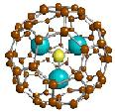 | Revista de acesso livre no site www.dema.ufcg.edu.br/revista  Revista Eletrônica de Materiais e Processos, v.x, x (xxxx)xx-xx  ISSN 1809-8797 | 
Preparação, morfologia e propriedades termomecânicas de nanocompósitos epóxi/argila organofílica

Artur S. C. Leal¹, Carlos J. de Araújo², Suédina M. L. Silva^{*2}
¹Programa de Pós-Graduação em Ciência e Engenharia de Materiais - PPG-CEMat/UFCG
²Universidade Federal de Campina Grande, Aprígio Veloso, 882, CEP 58429-140, Campina Grande - PB
(Recebido em xx/xx/xxxx; revisado em xx/xx/xxxx; aceito em xx/xx/xxxx)
(Todas as informações contidas neste artigo são de responsabilidade dos autores)
______________________________________________________________________

Resumo:
Nanocompósitos epóxi/argila organofílica foram preparados por solução. Para tanto, três teores de uma argila bentonita organofílica APOC (1, 2 e 5 pcr) foram dispersos na resina diglicidil éter do bisfenol-A (DGEBA) que foi reticulado com a amina alifática dietileno triamina (DETA). De acordo com os resultados obtidos, a estabilidade térmica e a rigidez do sistema epoxídico DGEBA/DETA foram aumentadas quando teores de 1, 2 e 5 pcr de APOC foram incorporados, sendo os aumentos mais significativos para o sistema com morfologia intercalada desordenada, sistema preparado com 1 pcr de APOC (EPX_APOC1pc). Portanto, este sistema é o mais indicado, dentre os estudados, para ser usado como matriz polimérica na preparação de compósitos ativos, por apresentar maior estabilidade térmica e rigidez na faixa de trabalho da liga Ni-Ti com memória de forma, cuja transformação de fase ocorre entre 70-90ºC.

Palavras-chave: Resina epóxi, argila organofílica, nanocompósitos, propriedades termomecânicas.
_____________________________________________________________________________________

Abstract:
Epoxy/organoclay nanocomposites were prepared by solution. For this, three levels of a organobentonite APOC (1, 2 and 5 phr) were dispersed in the resin diglycidyl ether of bisphenol A (DGEBA) that was cured with diethylene triamine aliphatic amine (DETA). According to the results, the thermal stability and hardness of the DGEBA/DETA epoxy system were increased when content of 1, 2 and 5 phr of APOC were incorporated, with the largest increases for the system with disordered intercalated morphology, i.e. for the system prepared with 1 phr of APOC (EPX_APOC1pc). Therefore, this system is the most suitable among those studied to be used as polymer matrix in the preparation of active composites. This is due the higher thermal stability and rigidity presented by this system in the working range of Ni-Ti shape memory, whose phase transformation occurs between 70-90 º C.

Keywords: Epoxy, organoclay, nanocomposites, thermomechanical properties.
______________________________________________________________________

- Introdução
Partículas nanométricas inorgânicas são utilizadas como carga para matrizes epoxídicas visando reduzir a contração de cura, reduzir o coeficiente de expansão térmica, melhorar a estabilidade térmica e atender aos requisitos de boas propriedades mecânicas. As propriedades finais dos nanocompósitos epóxi/argila organofílica são afetadas por diversos fatores, dentre eles: características intrínsecas de cada componente, condições de mistura, tipo e teor de carga utilizada [1].
A quantidade de argila adicionada aos sistemas epoxídicos é fundamental para estabelecer as propriedades finais dos nanocompósitos. Vários pesquisadores [2-10] mostraram que pequenas quantidades de carga (teores inferiores a 5% em massa) são necessárias para alcançar melhorias nas propriedades da matriz.
No processo de preparação de um nanocompósito, o que se busca é a intercalação das moléculas do polímero nas galerias da argila, sendo a estrutura mais desejada àquela conhecida como estrutura esfoliada. Acredita-se que a melhoria nas propriedades de nanocompósitos com argila organofílica esta diretamente ligada a esfoliação completa das camadas da argila na matriz polimérica [7,10-12]. Os resultados, algumas vezes divergentes, das propriedades termomecânicas dos nanocompósitos epóxi/argila organofílica, se devem ao fato de que estas propriedades são afetadas não só pela estrutura do nanocompósito, mas por muitos outros fatores, como a densidade de reticulação, adesão carga-matriz e cinética de reação bem como o método de preparação [13].
Para que um material polimérico possa ser utilizado com matriz na preparação de compósitos ativos, compósitos cuja fase dispersa é formada por fios com memória de forma, a estabilidade térmica da matriz polimérica deve ser suficientemente alta para se manter estável durante a transformação de fase (martensita – austenita) da LMF [14,15]. Portanto, o uso de cargas nanométricas em matrizes poliméricas pode resultar na obtenção de novos materiais com desempenho melhorado para aplicações de engenharia, principalmente quando se vislumbra aplicações avançadas, como o desenvolvimento de nanocompósitos poliméricos que incorporam ligas com memória de forma (LMF) de Ni-Ti [8].
Neste contexto, o objetivo deste trabalho é investigar o efeito do teor de argila organofílica no comportamento termomecânico de uma matriz polimérica, produto da reticulação do monômero bifuncional diglicidil éter do bisfenol-A (DGEBA) com a amina alifática dietileno triamina (DETA), visando obter uma matriz polimérica com estabilidade térmica suficientemente adequada para preparação de compósitos ativos.

- Metodologia
  - Materiais
A resina selecionada para a realização deste estudo foi a diglicidil éter do bisfenol-A (DGEBA), de nome comercial SQ 2001, fornecida pela Silaex® Química Ltda. Esta resina tem uma massa de epóxi correspondente a 182 - 192g eq⁻¹ e viscosidade 11000 – 14000 cP a temperatura de 25ºC, conforme informações do fornecedor [16]. A mesma foi reticulada com o agente de cura amina alifática dietileno triamina (DETA), de nome comercial SQ 3181, fornecido pela Silaex® Química Ltda. As estruturas químicas da resina epóxi e do agente de cura (endurecedor) estão apresentadas na Figura 1.
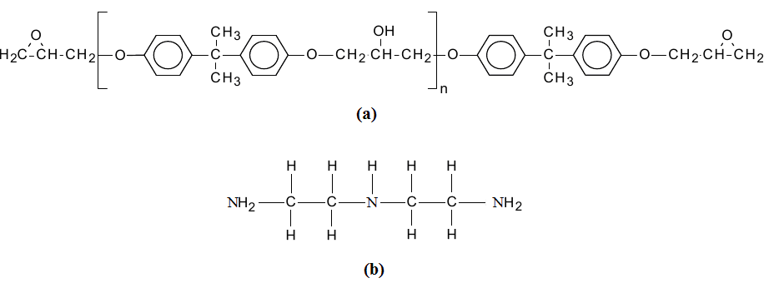Figura 1. Estrutura química da resina epóxi (a) resina bifuncional diglicidil éter do bisfenol-A (DGEBA) e do (b) agente de cura (endurecedor) amina alifática dietileno triamina (DETA).

A argila usada na preparação dos nanocompósitos epoxídicos foi a argila organofílica APOC, fornecida pelo Laboratório de Nanocompósitos Poliméricos (NanoPol) da Unidade Acadêmica de Engenharia de Materiais da Universidade Federal de Campina Grande (UFCG). De acordo com as informações do fornecedor, esta argila foi modificada com o surfactante brometo de cetil trimetil amônio (C₁₆H₃₃N⁺(CH₃)₃Br⁻), de nome comercial Cetremide, e apresenta uma distância interplanar basal (d₀₀₁) de 1,85 nm [9].
  - Preparação dos Nanocompósitos
A resina DGEBA (40 g), o agente de cura DETA (32 g) e a argila organofílica APOC em teores de 1, 2 e 5 partes por cem de resina (pcr) foram mantidos inicialmente em estufa a 60 ºC por 20 minutos. Em seguida, a resina DGEBA foi misturada mecanicamente a argila organofílica (APOC). A mistura foi realizada a 50 ºC e 200 rpm durante 1 hora. Após a dispersão da argila APOC na resina, o agente de cura DETA foi adicionado e misturado durante 15 minutos a temperatura ambiente. Finalmente, as amostras foram vertidas em molde metálico (Figura 2) e curadas em estufa a 110 ºC por 7 horas. A pós-cura foi conduzida a 130 ºC por 2 horas [8,10-12,17]. Os nanocompósitos sem pós-cura e pós-curados foram codificados como EPX_APOC1pc, EPX_APOC2pc e EPX_APOC5pc respectivamente. Para fins de comparação, os sistemas epoxídicos sem a argila organofílica também foram preparados. Estes sistemas, sem pós-cura e pós-curados, foram codificados como EPX_DETA e EPX_DETApc, respectivamente.

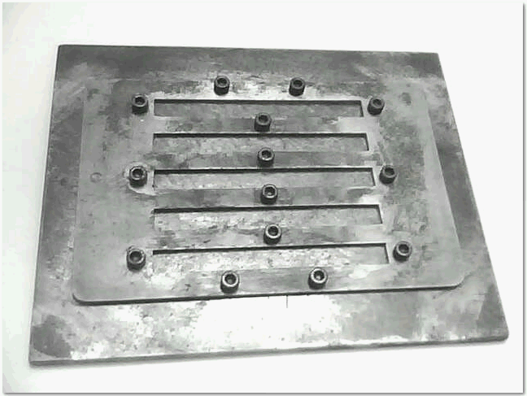
Figura 2. Molde metálico confeccionado com cavidades retangulares de 125,0x12,7x3,2 mm correspondentes ao formato de corpos de prova tipo flexão (ASTM D790).

  - Caracterização dos sistemas epoxídicos
A morfologia dos sistemas epoxídicos preparados com 1, 2 e 5 pcr de argila APOC foi avaliada por difração de raios X. As mesmas foram conduzidas a temperatura ambiente em um equipamento Shimadzu XDR-6000 a 40 kV e 30 mA e com um comprimento de onda λCuKα = 1,5418 Å. As amostras foram examinadas em um intervalo de 2θ entre 2,0 e 12,0 graus a uma taxa de 1 °/min. Padrões de difração de raios X foram obtidos para determinar o espaçamento interplanar basal (d₀₀₁) da argila organofílica APOC não incorporada e incorporada a matriz polimérica (resina epóxi) por meio da lei de Bragg.
Para a realização da análise termomecânica foi utilizado um equipamento DMA, modelo Q800, da TA Instruments. As amostras foram cortadas nas dimensões de aproximadamente, 30,0x12,7x3,2 mm e submetidas à solicitação mecânica em modo de flexão simplesmente engastada (single cantilever) (Figura 3) a 1 Hz de frequência, amplitude de oscilação de 15 μm, taxa de aquecimento 5 ºC.min⁻¹ e intervalo de temperatura de 30 a 180 ºC.
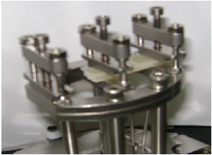
Figura 3. Suporte para amostra em modo de viga simplesmente engastada.

- Resultados e Discussão
  - Morfologia dos Nanocompósitos Epoxídicos
A Figura 4 mostra os difratogramas da argila APOC e dos sistemas epoxídicos curados com o agente de cura DETA contendo 1, 2 e 5 pcr de argila organofílica APOC (EPX_APOC1pc, EPX_APOC2pc e EPX_APOC5pc) pós-curados. A argila apresentou o pico (001) em 2θ = 4,75º que corresponde a um espaçamento basal de 1,85 nm.
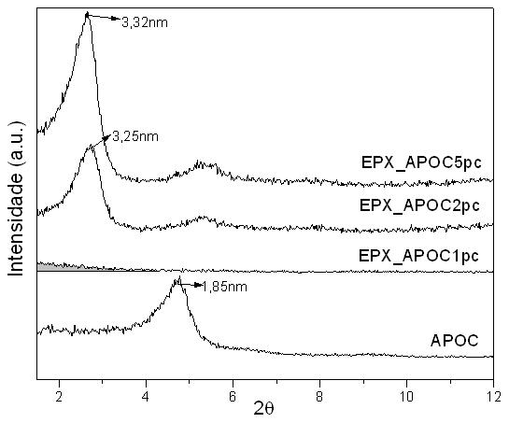
Figura 4. Difratogramas da argila APOC e dos sistemas epoxídicos curados com agente de cura DETA contendo 1, 2 e 5 pcr de argila organofílica APOC.
Para o sistema EPX_APOC1pc, observa-se a ausência de pico (001) na faixa de 2θ estudada, contudo, uma inclinação da curva, conforme indicado pela área em destaque (Figura 4), evidencia a possível formação de um pico em 2θ próximo a 2° (d₀₀₁ próximo de 4,4 nm) e, portanto, a obtenção de nanocompósito predominantemente intercalado desordenado. Estes resultados estão de acordo com a literatura [11, 18-19], onde os autores têm mostrado que existe uma correlação direta entre os dados de DRX e os dados de microscopia eletrônica de transmissão (MET), ou seja, ausência de pico (001) no difratograma tem correspondido a obtenção de nanocompósito com estrutura esfoliada e inclinação da curva, com indicação de formação de pico (001) tem correspondido a obtenção de nanocompósito intercalado desordenado.
Os sistemas contendo 2 e 5 pcr de APOC (EPX_APOC2pc e EPX_APOC5pc) revelam um deslocamento do pico (001) para baixos ângulos. O deslocamento do pico (001) para um 2θ menor do que o apresentado pela argila organofílica pura (APOC) indica a obtenção de nanocompósitos intercalados. Conforme valores da distância interplanar basal apresentados na Figura 4, fica evidenciado que o grau de intercalação foi considerável, apresentando aumentos em torno de 57% e 56% para os sistemas EPX_APOC2pc e EPX_APOC5pc, respectivamente. Observa-se também que o sistema com maior teor de argila apresentou uma maior intensidade do pico (001). Isto pode ser atribuído a tendência a aglomeração das partículas de argila quando teores acima de 2 pcr foram utilizados, tornando difícil a dispersão e, consequentemente a esfoliação da mesma na matriz polimérica.

  - Propriedades dinâmico-mecânicas dos sistemas epoxídicos
A Figura 5 mostra as curvas de amortecimento (tan δ) dos sistemas epoxídicos curados com o agente de cura DETA sem pós-cura (EPX_DETA) e pós-curados (EPX_DETApc). Fica evidenciado (Figura 5 e Tabela 1) que o comportamento térmico da resina epóxi diglicidil éter do bisfenol-A (DGEBA) é afetado pelo tratamento de pós-cura. Os valores de T_{g} foram determinados pelo valor do pico de tan δ. Quando o sistema epoxídico foi submetido ao tratamento de pós-cura, EPX_DETApc, o aumento no valor da T_{g} é bem significativo. De acordo com Ellis et al. [18], a T_{g} é uma função da estrutura da resina curada e da história térmica da amostra. Estes autores mostraram que mesmo após a completa reação de grupos epóxi, ou seja, grau de conversão (X_{e}) de aproximadamente 99%, um aumento na T_{g} foi observado. Para tempos longos de pós-cura, a T_{g} continua a aumentar, embora todos os grupos epóxi tenham

Tabela 1. Temperatura de cura e de pós-cura e temperatura de transição vítrea T_{g} para os sistemas epoxídicos.
Sistema Epoxídico | Temperatura/tempo de cura/tempo de pós-cura | T_{g} (ºC)
EPX_DETA | 130 ºC/7h/-- | 126,5
EPX_DETApc | 130 ºC/7h/2h | 140,5

reagido. A razão para tal comportamento se deve a variações na estrutura química do retículo que ocorrem após essencialmente todos os grupos epóxi terem reagido, além do mais, existem variações na densidade e consideráveis variações na T_{g} para tempos de cura ou pós-cura quando a extensão da reação é mantida essencialmente constante, isto é X_{e}~ 0,99. Estas reações restringem a mobilidade molecular permitida na região de transição vítrea e, assim, aumentos consideráveis nos valores de T_{g} são observados [18].
Figura 5. A dependência de tan δ com a temperatura para sistemas epoxídicos sem pós-cura e pós-curado.

  - Propriedades dinâmico-mecânicas dos sistemas epoxídicos/argila organofílica
A incorporação de 1, 2 e 5 pcr de argila organofílica APOC aos sistemas epoxídicos EPX_DETApc resultou em um aumento da temperatura de transição vítrea (T_{g}) e da estabilidade térmica destes sistemas quando comparado ao sistema epoxídico puro (Figura 6 e Tabela 2). O aumento na T_{g} foi de aproximadamente 9 ºC quando a argila organofílica APOC foi incorporada. Estes resultados podem ser atribuídos ao retardamento do movimento molecular devido à interação das nanopartículas, assim como a formação de regiões com maior densidade de reticulação.
(a)
(b)
Figura 6. Curva de DMA para os sistemas epoxídicos sem argila organofílica e com argila organofílica: (a) Variação de amortecimento (tan δ) com a temperatura e (b) Variação de E’ com a temperatura.

O efeito da adição de argila na temperatura de transição vítrea (T_{g}) de sistemas epoxídicos tem sido amplamente estudado por muitos pesquisadores. Alguns deles reportaram um aumento nos valores de T_{g} [20,21], enquanto outros encontraram uma ligeira diminuição ou nenhuma alteração nos valores [22,23]. O aumento da T_{g} tem sido atribuído ao retardamento do movimento molecular devido a interação das cadeias poliméricas com a alta área superficial da argila dispersa na matriz e a redução tem sido atribuída aos seguintes fatores: efeito plastificante dos íons orgânicos empregados na organofilização da argila; ruptura da estrutura reticulada ou aprisionamento de monômeros residuais nas galerias da argila [20]. Neste estudo foi observado um aumento nos valores de T_{g} dos sistemas epoxídicos quando argila organofílica APOC foi incorporada.
Nota-se que todos os nanocompósitos poliméricos estudados foram mais estáveis termicamente do que os sistemas epoxídicos puros, especialmente o nanocompósito contendo 1 pcr de argila APOC (EPX_APOC1pc). De acordo com a Figura 6 (b), na temperatura de 130 °C o módulo de armazenamento foi de 758 MPa, 634 MPa, 541 MPa e 338 MPa, para os sistemas, EPX_APOC1pc, EPX_APOC2pc, EPX_APOC5pc e EPX_DETApc, respectivamente. A Tabela 2 e Figura 7 também mostram a percentagem de perda do módulo de armazenamento com a temperatura para os sistemas epoxídicos sem argila organofílica e com argila organofílica, na faixa de temperatura de transformação de fase da LMF.

Tabela 2. Módulo de armazenamento (E’) e T_{g} (pico tan δ) dos sistemas epoxídicos estudados.
Sistema Epóxi | E’ (GPa) |  |  |  |  |  | % de Perda de E’ | T_{g} (ºC)
Sistema Epóxi | 40ºC | 50ºC | 60ºC | 70ºC | 80ºC | 90ºC | % de Perda de E’ | T_{g} (ºC)
EPX_DETApc | 1,82 | 1,79 | 1,77 | 1,74 | 1,70 | 1,64 | 9,89 | 140,52
EPX_APOC1pc | 1,43 | 1,41 | 1,40 | 1,37 | 1,35 | 1,32 | 7,69 | 149,08
EPX_APOC2pc | 1,40 | 1,39 | 1,37 | 1,35 | 1,33 | 1,29 | 7,85 | 148,14
EPX_APOC5pc | 1,55 | 1,54 | 1,52 | 1,50 | 1,47 | 1.42 | 8,38 | 149,22

Os maiores valores de módulo de armazenamento apresentados pelos nanocompósitos, com o aumento da temperatura, também foram reportados em outros trabalhos [3,20]. Estes resultados podem ser atribuídos a restrita mobilidade das cadeias poliméricas devido a elevada razão de aspecto e a alta rigidez das camadas do silicato dispersas na matriz polimérica.
Figura 7. Percentagem de perda do módulo de armazenamento para os sistemas epoxídicos sem argila organofílica (EPX_DETApc) e com argila organofílica (EPX_APOC1pc; EPX_APOC2pc e EPX_APOC5pc)
A obtenção de nanocompósito intercalado desordenado quando da incorporação de 1 pcr da argila APOC ao sistema epoxídico (EPX_APOC1pc) pode ter contribuído para as fortes interações entre a resina epóxi e a argila organofílica, já que um número maior de cadeias poliméricas de epóxi podem ter sido presas na superfície da argila através de ligações de pontes de hidrogênio, devido as maiores interações entre os grupos hidroxila da argila organofílica e os grupos éter da resina epóxi (Figura 7). Isto restringe a mobilidade das cadeias poliméricas, pois estas fortes ligações de pontes de hidrogênios atuam como reticulações físicas e diminuem o volume médio livre da matriz polimérica, resultando nos maiores valores de módulo de armazenamento (E’) obsevados [20,22-24]

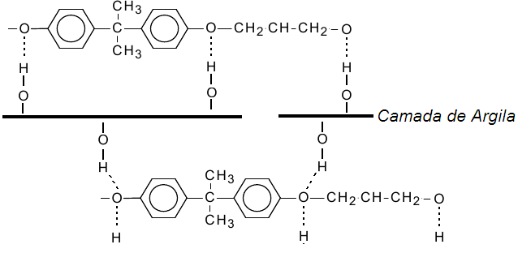
Figura 7. Interações de pontes de hidrogênio entre epóxi DGEBA e camada de argila. Adaptado de Jia et al. [23].

- Conclusões
As propriedades termomecânicas do sistema epoxídico DGEBA/DETA foram modificadas com a incorporação de argila organofílica APOC. A estabilidade térmica e a rigidez do sistema epoxídico foram aumentadas quando teores de 1, 2 e 5 pcr de APOC foram incorporados a matriz polimérica, sendo os aumentos mais significativos para o sistema com morfologia intercalada desordenada, sistema preparado com 1 pcr de APOC (EPX_APOC1pc). Portanto, este sistema é o mais indicado, dentre os estudados, para ser usado como matriz polimérica na preparação de compósitos ativos por apresentar maior estabilidade térmica e rigidez na faixa de trabalho da liga Ni-Ti com memória de forma, cuja transformação de fase ocorre entre 70-90ºC.

Agradecimentos
Os autores agradecem a Bentonit União Nordeste (BUN) pela doação da argila bentonita, a RENAMI/INAMI e ao CNPq pelo apoio financeiro.

Referências

- MA, J.; MO, M.S.; DU, X.; ROSSO, P.; FRIEDRICH, K.; KUAN, H. Effect of inorganic nanoparticles on mechanical property, fracture toughness and toughening mechanism of two epoxy systems. Polymer, v. 49, p.3510-3523, 2008.
- FENG, W. KADI, A. A. RIEDL, B. Polymerization compounding: epoxy-montmorillonite nanocomposites Polymers Engineering. Science. v.42, p.1827-1836, 2001.
- KORNMANN, X.; LINDBERG, H.; BERGLUND, L. A. Synthesis of Epoxy-clay Nanocomposites. Influence of the Nature of the Curing Agent on Structure Polymer. v.42, p.4493-4499, 2001.
- ASH, B.J. SCHADLER, L.S. SIEGE, R.W.L. Mechanical Behavior of polymers and ceramic matrix nanocomposites.Materials Science. and Engineering v..44, p.83-8, 2002.
- BOO, W. J. SUN, L. WARREN, G. L. MOGHBELLI, E. PHAM, H. CLEARFIELD, A. SUE, H., Journal Polymer v.48, p.1075-1082, 2007.
- RATNA D. MANOJ N.R. VARLEY R. RAMAN S.R.K. SIMON GP, Clay-reinforced epoxy nanocompósitos Polymer. international. v.59 p.1403-07, 2003.
- WANG K.; CHEN, L.; KOTAKI, M.; HE, C. Preparation, microstructure and thermal mechanical properties of epoxy/crude clay nanocomposites. Composites Part A: Applied Science and Manufacturing. v.38, p.192-197, 2007.
- LEAL, A. S. C, DE ARÚJO C. J, SILVA, S. M. L., GRASSI, E. N. D. Thermomechanical Behavior of an Active Epoxy-organoclay Nanocomposite with Embedded Ni-Ti Shape Memory Wires, in XI SBMat, 2010.
- LEITE, I. F.; SOARES, A. P. S.; CARVALHO, L. H.; RAPOSO, C. M. O.; MALTA, O. M. L.; SILVA, S. M. L. Characterization of pristine and purified organobentonites. Journal of Thermal Analysis and Calorimetry., v.100 p.563-569, 2010.
- LEE, J.; TAKEKOSHI, T.; GIANNELIS, E. Nanophase and Nanocomposite Materials II, Eds., S. Komarneni, J.C. Parker and H.J. Wollenberger. MRS Symposia Proceedings, Materials Research Society, Pittsburgh, PA, v.457 p.513, 1998.
- YASMI, A; ABOT, J. L.; DANIEL, I. M. Processing of clay/epoxy nanocomposites by shear mixing. Scripta Materialia. v.49, p.81-86, 2003.
- ASIF, A. LAKSHMANA, R. V. SASEENDRAN, V.; NINAN, K. N. Thermoplastic toughened layered silicate epoxy ternary nanocomposites-preparation, morphology, and thermomechanical properties Polymers. Engineering and Science.v.10, p.1002-17, 2009.
- PERVIN, F. ZHOU, Y. BISWAS, M. VIJAYA K. JEELANI, S. Fabrication and characterization of clay/epoxy nanocomposites. Tuskegee University's Center for Advanced Materials. v.475, p.157-165, 2005.
- OTSUKA, K.; WAYMAN, C.M. Shape Memory Materials. Cambridge University Press, Cambridge, UK (1998).
- NEUKING K.; ABU-ZAFARIA A. EGGLER G. Surface engineering of shape memory alloy/polymer composites: Improvement of the adhesion between polymers and pseudoelastic shape memory alloys Journal.of Materials. Science. v.11, p.481–482 , 2008.
- SILAEX, Ficha técnica, disponível em www.silaex.com.br, acesso 02/05/2009.
- GUPTA, N. LIN, T. C. SHAPIRO,M. Clay-EpoxyNanocomposites:Processing and Properties Nanocomposite Matererial .p.61-65. 2007.
- ELLIS, B. Chemistry and Technology of Epoxy Resins, London: Chapman and Hall, p.1-90, 1996.
- VELMURUGAN R., MOHAN T. P. Room temperature processing of epoxy-clay nanocomposites, Journal of Materials. Science. v.39, p.7333-7339 (2004).
- XU, W. B.; BAO, S. P.; HE, P. S. Intercalation and exfoliation behavior of epoxy resin/curing agent/montmorillonite nanocompósito. Journal of Applied Polymer Science. v.84, p.842-849, 2002.
- LU, J. K.; KE, T. C.; QI, Z. N.; YI X. S. Study on intercalation and exfoliation behavior of organoclays in epoxy resin. Journal of Polymer Science, Part B: Polymer Physics. v.39, p. 115-120, 2001.
- SIEGEL,.R. W., CHANG, S. K., ASH, B. J., J. STONE, P. M. AJAYAN, R. W. DOREMUS, L. S. SCHADLER. Mechanical Behavior of polymers and ceramic matrix nanocomposites. Materials Science and Engineering. v.44, p.83-88, 2002.
- JIA, Q.M.; ZHENG, M.; ZHU, Y.C.; LI, J.B.; XU, C.Z. Effects of organophilic montmorillonite on hydrogen bonding, free volume and glass transition temperature of epoxy resin/polyurethane interpenetrating polymer networks. European Polymer Journal. v.43, p.35-42, 2007.
- KORNMANN, X.; LINDBERG, H.; BERGLUND, L. A. Synthesis of Epoxy-clay Nanocomposites. Influence of the Nature of the Curing Agent on Structure Polymer. v.42, p.4493-4499, 2001.

*suedina@dema.ufcg.edu.br (SILVA, S.M.L.)

